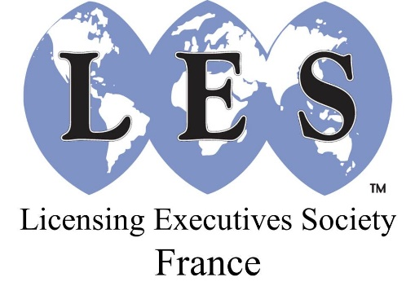
Conférence BIG DATA
Le vendredi 16 novembre 2018, de 8h30 à 10h30
A l'espace Hamelin , Paris 16ième

Chers tous,
L'association LES France est heureuse de vous convier à son prochain petit-déjeuner BIG DATA sur le thème :

" Comment valoriser les données au sein de son organisation "

Les data sont quotidiennement présentées comme le pétrole du XXIème siècle. Incitant chaque entreprise à partir à la conquête de ce nouvel or noir. Mais les données sont-elles véritablement un objet de propriété ? Peut-on se les approprier, comment alors les valoriser et protéger ce nouveau patrimoine immatériel ?

Ce petit déjeuner vous propose d’aborder les questions de valorisation et d’usage des données. Adrien BASDEVANT, avocat spécialisé en droit des nouvelles technologies animera les discussions avec deux experts du terrain, tous deux Chief Data Officer : Bruno AIDAN (Air Liquide) et Daniel KATZ (Safran). Les intervenants partiront de leurs expériences respectives, pour déconstruire les postulats trop souvent affirmés lorsqu’il est question de Big Data, et aborderont les questions concrètes soulevées par les données tant d’un point de vue juridique qu’organisationnel.

Intervenants :

> Adrien Basdevant
Avocat associé chez Lysias Partners.
https://www.linkedin.com/in/adrienbasdevant/
Member of the Paris Bar. Specialized in dispute resolution advising clients on civil and criminal litigation (Data – AI – Blockchain).
Passionate about the impact and implication of information technologies on society. With a background in both law and business administration. Enthusiast in dealing with digital law and public policy projects, as well as innovative startups. Author of the book entitled « L’empire des données - Un essai sur la société, les algorithmes, et la loi » http://www.lempiredesdonnees.com/

> Bruno Aidan
Chief Data Officer & Head of La Factory at Air Liquide
https://www.linkedin.com/in/bruno-aidan-a9356b/
In charge of making data a core company asset for Air Liquide. Responsible for a) the management of the data coming from industrial assets, customers, patients and open data, b) setting up, growing and maintaining at the forefront a team of world class experts c) the creation of value through proof of concepts and pilots and d) the associated data governance

> Daniel KATZ
Chief Data Officer — Corporate Development & Business Affairs at Safran
https://www.linkedin.com/in/daniel-katz-4224982/
Responsibility for the Data Assets and the Data Governance of the Group. Data Evangelism and Thought Leadership on Data matters. Definition of Data Management rules and progressive deployment in all business processes. Research of Data-related business development opportunities and Data valuation models. Support to Data Scientists and Data Engineers in Data Analytics projects. Review of industry wide Data-Sharing initiatives

Inscrivez-vous vite !
Bien à vous,
Le LES France.

